UKEPLAN 2. klasse uke: 35 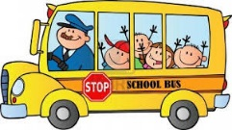
 | Mandag | Tirsdag | Onsdag | Torsdag | Fredag
1 | Norsk | KRLE | Norsk | Gym  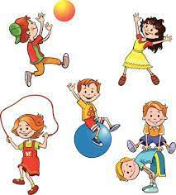 | Kunst og håndverk
2 | Matte | Naturfag:  høst | Tema: høst  Vi plukker bær  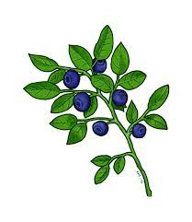 | Bibliotek/ lesetime
3 | KRLE | Musikk  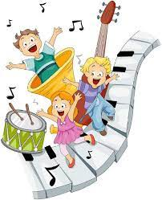 |  | Musikk
 | lunsj | lunsj | Kort lunsj | lunsj
4 | musikk | Norsk | Gym | Norsk | Norsk- eventyr  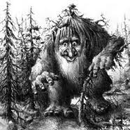
5 | Matte | Norsk / data | Skolen slutter 11.50 | Norsk | Matte
6 | Engelsk | Matte |  | Ipad- time | Matte/ ukeslutt
 | Skolen slutter 14.00 | Skolen slutter 14.00 |  | Skolen slutter 14.00 | skolen slutter 14.00

Lekse til tirsdag | Lekse til onsdag | Lekse til torsdag | Lekse til fredag
Norsk: Les en av tekstene s. 12-13 høyt for en voksen. Les den lengste teksten du klarer.  Matte: gjør s. 7 i øveboka. Fyll inn antall i tabellen og svar på spørsmålene under. | Norsk: Les en av tekstene s. 16-17 høyt for en voksen. Les den lengste teksten du klarer.  Matte: Gjør s. 8 i øveboka. | Norsk: Skriv de tre ordene som står nederst s. 17 i hjemmeskriveboka. Forklar en voksen hva de betyr.  Matte: Gjør s. 10 i øveboka | Engelsk:  Øv på sangen som henger ved ukeplanen. Vit hva alt betyr som vi synger.

Snu for beskjeder og mål.
Beskjed  til  hjemmet  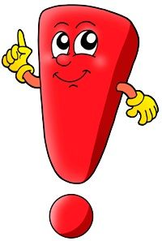 | Dersom dere ønsker å snakke med meg kan jeg nås på mobil 47302693.  Onsdag går vi i marka og ser etter bær. Ha med støvler og regntøy.  Aktiv skolevei starter denne uka
Mål for uka:
Naturfag/ samfunnsfag: | - Jeg vet at vi kan finne bær i naturen når det er høst  - Jeg vet hvorfor plantene vil at vi skal spise bær.
Krle: | - Vet hvordan jeg skal være en god klassekamerat.
Matematikk: | - Jeg kan tall og mengder til 40
Norsk: | - Jeg forstår det jeg leser.
Engelsk: | - Jeg kan skoleord
Sosiale ferdigheter: | - Jeg kommer til rekka når klokka ringer  - Jeg jobber stille og rekker opp hånda når jeg vil prate eller trenger hjelp.

Blåbærturen

Det var en deilig sommerdag at Pelle sa til Kari
Nå går vi ut i skauen for det er så mye bær
Så får vi med oss Lillebror og Kjellemann og Mari
For det er nok å ta av, det er mange tuer der
Men vi må ha en plukkekopp og den må være stor
Så stormet alle sammen inn i kjøkkenet til mor
Og Pelle fikk et melkespann og Kari fikk et krus
Og Mari fikk en melkekopp og Kjell et kremmerhus
Så fløy de opp i skauen i en glad og vilter flokk
Og Lillebror fløy sist og skulle plukke i et lokk.

